플로우차트
문서관리 MVP
목차
1. 문서 정보
2. 프로세스 개요
3. 주요 시나리오 플로우
4. 예외 처리 플로우
5. 시스템 간 연동 플로우
6. 비즈니스 로직 플로우
7. 성능 및 볼륨 고려사항
8. 확인이 필요한 항목
9. 작성 완료 후 확인사항

1. 문서 정보
항목 | 내용
문서명 | 플로우차트
버전 | v1.0
작성일 | 2026-10-06
작성자 | 프로세스 설계팀
승인자 | 미정

2. 프로세스 개요

2.1 프로세스 정보
이 문서는 회의록 문서 관리 MVP의 사용자 흐름과 내부 처리 흐름을 정리합니다. MVP의 목표 흐름은 사용자가 로그인한 뒤 회의록을 입력하고 문서를 생성하여 Word 또는 PDF로 내려받는 것입니다. 성공 기준으로 명시된 항목은 저장된 섹션의 재사용, 생성 취소 후 이전 응답의 무시, 내려받은 문서에서 표와 다이어그램이 빠지지 않는 것입니다.
범위에는 로그인, 회의록 입력, 문서 생성, Word 및 PDF 내려받기가 포함됩니다. 생성 중 화면을 나가면 작업이 멈출 수 있다는 우려에 대응하여, 완료된 섹션을 기기에 저장하고 사용자가 돌아오면 이어서 생성하는 방안이 제시되었습니다. 공유 링크와 결제는 이번 범위에서 제외됩니다. 회원가입 및 비밀번호 찾기는 회의에서 처리 방식이 정해지지 않았으므로 상세 흐름을 확정하지 않습니다.
관련 시스템으로 확인된 것은 사용자의 기기 저장 기능과 Word·PDF 문서 생성·내려받기 기능입니다. 이들이 어떤 저장소, 서버, API, 인증 체계와 연동하는지는 회의에서 정해지지 않았습니다. 아래의 시스템 연동 및 오류 대응 세부안 중 회의에 명시되지 않은 항목은 모두 제안 또는 추정 필요로 표시합니다.
항목 | 내용
프로세스 명 | 회의록 문서 작성·생성·내려받기
프로세스 ID | P-001
목적 | 회의록을 입력하고 문서로 생성하여 Word 또는 PDF로 내려받도록 지원합니다.
소유자 | 김PM, 이개발. 세부 단계별 담당자 배정은 추정 필요
관련 시스템 | 로그인 기능, 회의록 입력 화면, 문서 생성 기능, 기기 내 저장 기능, Word·PDF 내려받기 기능. 구체적인 시스템 구성은 추정 필요
선행 프로세스 | 로그인. 계정 생성 및 로그인 자격 증명 처리 방식은 추정 필요
후행 프로세스 | 문서 내려받기 완료. 문서 보관·공유 등 후속 처리는 이번 범위에 포함되지 않거나 추정 필요

2.2 프로세스 목표
☑ 로그인, 회의록 입력, 문서 생성, Word 및 PDF 내려받기를 MVP 범위에 포함합니다.
☑ 완료된 섹션을 기기에 저장하고 돌아왔을 때 이어서 생성하는 흐름을 반영합니다.
☑ 생성 취소 뒤 도착한 이전 응답을 무시하고, 내려받은 문서에 표와 다이어그램이 누락되지 않도록 검증합니다.
☑ 공유 링크와 결제를 이번 범위에서 제외합니다.

프로세스 전반 흐름
회의에서 확인된 내용: MVP는 4주 동안 제작합니다. 각 업무의 세부 일정과 단계별 예상 처리 시간은 정해지지 않았습니다.
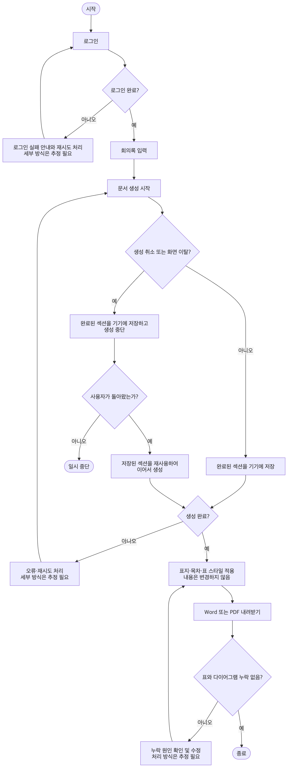

3. 주요 시나리오 플로우

3.1 회원가입 플로우
회의에서 확인된 범위는 로그인 기능입니다. 회원가입의 지원 여부, 가입 화면, 이메일 검증, 비밀번호 규칙 및 계정 생성 절차는 정해지지 않았습니다. 따라서 아래 흐름은 실제 기능이 합의된 것으로 간주하지 않으며, 로그인에 필요한 계정의 생성 경로를 확정하기 위한 확인 항목으로 제시합니다.
시작 조건은 사용자가 로그인할 계정을 보유하지 않은 경우로 가정합니다. 종료 조건은 계정 생성 방식이 확정되어 계정을 사용할 수 있게 된 시점으로 둘 수 있으나, 이는 제안이며 회의 결정이 아닙니다. 회원가입을 누가 처리하고 어떤 시스템이 계정을 생성하는지도 추정 필요입니다.
이 흐름을 확정하려면 회원가입을 MVP에서 제공할지, 계정 생성이 별도 절차인지, 필수 입력값과 검증 방식이 무엇인지 확인해야 합니다. 그 전까지는 로그인 실패 시 회원가입 화면으로 유도하는 등 구체적인 동작을 확정하지 않습니다.
단계 | 활동 | 담당 | 입력 | 출력 | 완료 기준
1 | 회원가입 제공 여부 확인 | 김PM 등 제품 담당자 확인 필요 | MVP 범위 | 제공 여부 결정 | 추정 필요
2 | 계정 생성 방식 확인 | 김PM·이개발 등 확인 필요 | 계정 운영 정책 | 생성 절차 정의 | 추정 필요
3 | 가입 정보 및 검증 방식 정의 | 담당자 추정 필요 | 입력 항목·검증 요건 | 가입 요건 | 추정 필요
4 | 실제 가입 처리 | 제공 여부 결정 후 담당자 배정 | 확정된 가입 정보 | 계정 생성 결과 | 추정 필요
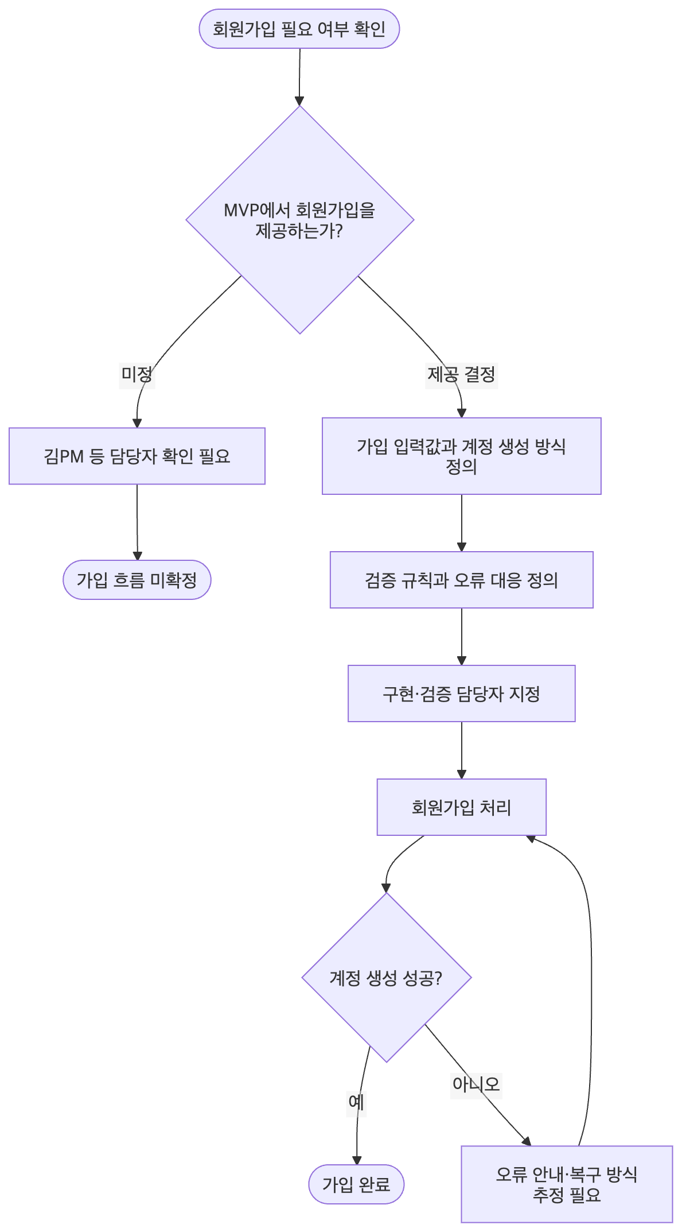
상세 설명
1. 회원가입 기능은 회의에서 범위에 포함된다고 확인되지 않았습니다. 로그인 기능이 포함된다는 사실만으로 회원가입 제공 여부나 가입 정책을 확정할 수 없습니다.
2. 가입 입력 항목, 이메일 인증, 비밀번호 조건, 약관 동의 및 계정 저장 방식은 모두 추정 필요입니다. 예시 흐름에 등장하는 구체적인 인증·검증 규칙은 본 문서의 확정 요건으로 사용하지 않습니다.
3. 회원가입을 MVP에서 제공하지 않는다면 사용자가 계정을 어떻게 받는지 별도로 확인해야 합니다. 처리 주체와 안내 방식 역시 미정입니다.
4. 계정 생성 실패 시의 재시도나 오류 안내 방식은 정해지지 않았습니다. 제품·개발 담당자가 가입 제공 여부와 운영 방식을 결정한 후 상세 흐름을 갱신해야 합니다.

3.2 로그인 플로우
로그인은 회의에서 MVP에 포함된 기능입니다. 시작 조건은 사용자가 로그인 화면에 진입하는 것입니다. 종료 조건은 로그인에 성공해 회의록 입력 단계로 진행하거나, 실패 안내를 받고 재시도 또는 종료를 선택하는 경우로 정의할 수 있습니다. 실패 후의 구체적인 동작은 추정 필요입니다.
주요 참여자는 로그인 정보를 입력하는 사용자와 로그인 기능을 제공하는 제품 시스템입니다. 김PM과 이개발이 회의에서 담당자로 제시되었지만, 로그인 화면·인증 처리·장애 대응 단계별 소유자는 구체적으로 배정되지 않았습니다.
로그인 완료의 확인 기준은 사용자가 회의록 입력 단계에 진입할 수 있는 상태가 되는 것입니다. 인증 방식, 입력 정보, 세션 유지 방식, 인증 오류 메시지 및 계정 잠금 정책은 정해지지 않았으므로 구현 전에 확인이 필요합니다.
단계 | 활동 | 담당 | 입력 | 출력 | 완료 기준
1 | 로그인 화면 진입 | 사용자 | 앱 또는 서비스 진입 정보 | 로그인 화면 | 화면 표시
2 | 로그인 정보 입력 | 사용자 | 인증 정보. 구체적인 항목은 추정 필요 | 입력값 | 필수 항목 입력. 규칙은 추정 필요
3 | 로그인 요청 | 시스템 담당 추정 필요 | 입력된 인증 정보 | 인증 요청 결과 | 인증 성공 또는 실패 판정
4 | 인증 결과 처리 | 이개발 등 담당자 세부 배정 필요 | 인증 결과 | 성공 또는 실패 상태 | 상태가 사용자에게 전달됨
5 | 로그인 성공 후 이동 | 시스템 | 인증 성공 상태 | 회의록 입력 화면 | 회의록 입력 가능
6 | 로그인 실패 후 처리 | 시스템·사용자 | 실패 상태 | 오류 안내 또는 재시도 | 세부 기준은 추정 필요
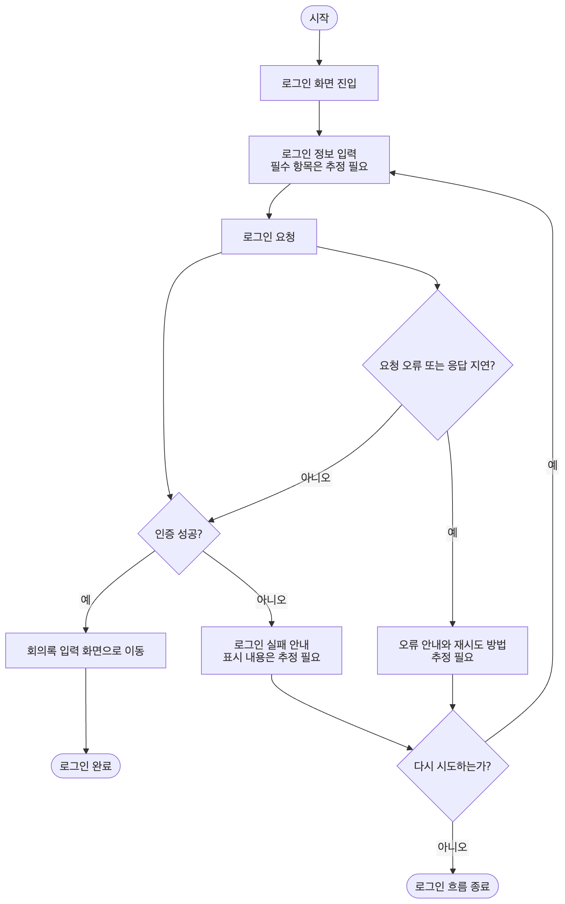
상세 설명
1. 사용자가 로그인 정보를 제출하면 시스템은 인증을 시도합니다. 사용자 이름이나 이메일, 비밀번호 등 구체적인 입력 항목은 회의에서 명시되지 않아 추정 필요입니다.
2. 인증에 성공하면 회의록 입력으로 이동하는 것이 전체 업무 흐름에 부합하는 연결 방식입니다. 로그인 성공 뒤의 화면 이동은 사용자 흐름을 연결한 설계 제안이며, 세부 화면 구성은 확정되지 않았습니다.
3. 인증 실패 시 재입력을 허용할지, 계정 찾기나 가입 안내를 제공할지는 정해지지 않았습니다. 따라서 다이어그램의 재시도는 필요한 분기를 나타낸 것이며, 화면 동작과 정책은 확인이 필요합니다.
4. 네트워크 오류, 서버 오류, 응답 지연 및 세션 만료에 대한 구체적인 처리 기준은 회의에서 다루지 않았습니다. 이 항목들은 아래 예외 처리 절의 제안으로 구분합니다.

3.3 비밀번호 찾기 플로우
비밀번호 찾기 기능과 절차는 회의에서 정해지지 않았습니다. 로그인 기능이 MVP에 포함된다는 사실만으로 비밀번호 재설정 기능의 제공 여부, 재설정 수단 또는 본인 확인 방식까지 확정할 수 없습니다.
따라서 시작 조건과 종료 조건은 실제 기능이 제공되는지 결정된 이후 정의해야 합니다. 사용자가 비밀번호를 잊은 경우 로그인 화면에서 어떤 조치를 할 수 있는지, 담당 시스템이 무엇인지 모두 추정 필요입니다.
이 흐름은 개발 요건이 아니라 확인 항목을 명확히 하기 위한 것입니다. MVP에서 제공하기로 결정한다면 본인 확인 방법, 요청 제한, 오류 안내, 재설정 완료 조건을 별도로 정해야 합니다.
단계 | 활동 | 담당 | 입력 | 출력 | 완료 기준
1 | 비밀번호 찾기 제공 여부 확인 | 김PM 등 제품 담당자 확인 필요 | MVP 범위 | 제공 여부 결정 | 추정 필요
2 | 본인 확인 및 재설정 방식 정의 | 담당자 추정 필요 | 계정 식별 정보 등 | 재설정 절차 | 추정 필요
3 | 비밀번호 재설정 요청 처리 | 제공 결정 후 담당자 배정 | 확정된 요청 정보 | 요청 결과 | 추정 필요
4 | 재설정 완료 확인 | 사용자·시스템 | 본인 확인 결과와 새 인증 정보 | 재설정 결과 | 추정 필요
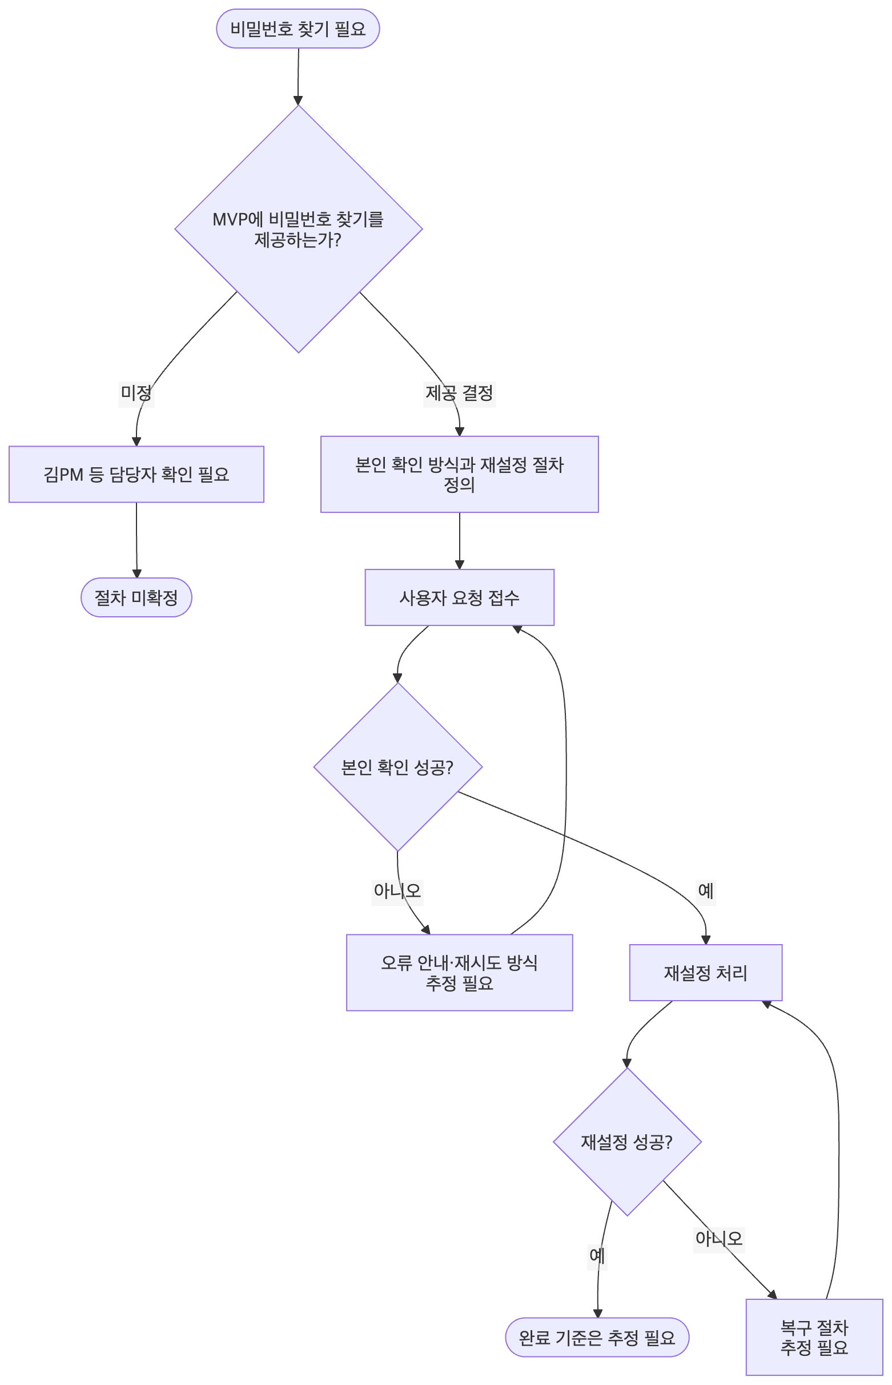
상세 설명
1. 비밀번호 찾기는 회의에서 기능 제공 여부가 확인되지 않았습니다. 따라서 이 기능이 MVP의 확정 범위라고 표현하지 않습니다.
2. 이메일이나 문자 메시지를 통한 본인 확인, 임시 비밀번호 발급, 재설정 링크 제공 등의 방식은 모두 미정입니다. 어느 방식을 채택할지는 제품 및 보안 요구사항 확인 후 결정해야 합니다.
3. 본인 확인 실패, 재설정 요청 실패, 재설정 정보 만료 등에 대한 오류 문구와 복구 경로도 정해지지 않았습니다.
4. 비밀번호 찾기 미지원이 확정되더라도 사용자가 로그인할 수 있는 대체 경로가 필요한지 확인해야 합니다. 대체 경로의 제공 여부는 회의 근거가 없으므로 추정 필요입니다.

4. 예외 처리 플로우

4.1 예외 시나리오
회의에서 구체적인 오류 원인, 발생 빈도, 오류 메시지 및 재시도 횟수는 정해지지 않았습니다. 따라서 빈도는 임의로 높음·중간·낮음으로 표시하지 않고 미정으로 구분합니다. 성공 기준과 직접 관련된 생성 취소, 화면 이탈, 저장된 섹션 재사용, 이전 응답 무시, 표·다이어그램 누락은 우선 검증할 예외·검증 항목입니다.
예외 상황 | 원인 | 빈도 | 처리 방법 | 사용자 피드백 | 복구 절차
로그인 실패 | 입력값 오류 또는 인증 처리 문제. 세부 원인은 추정 필요 | 미정 | 실패 상태 처리. 구체적인 방식은 추정 필요 | 메시지 내용 추정 필요 | 재입력·기타 조치 여부 추정 필요
로그인 요청 오류 | 네트워크 또는 시스템 오류 가능성 (가정) | 미정 | 오류 처리·재시도 정책 추정 필요 | 메시지 내용 추정 필요 | 재시도 가능 여부 추정 필요
생성 중 화면 이탈 | 화면을 나가면 생성이 멈출 수 있다는 우려가 제기됨 | 미정 | 완료된 섹션을 기기에 저장하고 복귀 시 이어서 생성 | 안내 문구 추정 필요 | 저장된 섹션을 재사용해 이어서 생성
기기 저장 실패 | 저장 실패 가능성에 대한 세부 처리는 미정 | 미정 | 저장 확인·실패 복구 방식 추정 필요 | 메시지 내용 추정 필요 | 재생성 또는 재시도 방식 추정 필요
생성 취소 후 이전 응답 도착 | 취소 이전 요청의 응답이 취소 뒤 도착할 수 있음 | 미정 | 이전 응답을 무시 | 취소 상태 표시 방식 추정 필요 | 현재 생성 상태와 저장 섹션을 기준으로 처리
문서 생성 오류 | 오류 원인 및 세부 대응 미정 | 미정 | 오류 분류·재시도 범위 추정 필요 | 메시지 내용 추정 필요 | 저장된 섹션 재사용 여부를 포함해 설계 필요
내려받은 문서에서 표 누락 | 내보내기 결과 검증 중 발견 가능 | 미정 | 누락 여부 확인 후 수정. 수정 절차는 추정 필요 | 메시지 내용 추정 필요 | 수정 후 다시 내려받아 검증
내려받은 문서에서 다이어그램 누락 | 내보내기 결과 검증 중 발견 가능 | 미정 | 누락 여부 확인 후 수정. 수정 절차는 추정 필요 | 메시지 내용 추정 필요 | 수정 후 다시 내려받아 검증
내려받기 실패 | 저장 또는 전송 실패 가능성 (가정) | 미정 | 실패 감지 및 재시도 방식 추정 필요 | 메시지 내용 추정 필요 | Word 또는 PDF별 복구 절차 추정 필요
상세 설명
1. 이탈 후 생성이 멈출 수 있다는 점은 회의에서 제기된 위험입니다. 대응 방향으로 완료된 섹션을 기기에 저장하고 사용자가 돌아오면 생성 작업을 이어가는 방안이 제시되었습니다.
2. 취소 후 이전 응답을 무시하는 것은 명시된 성공 기준입니다. 따라서 취소가 발생한 작업과 이후 새로 시작된 작업의 응답을 구별하고, 취소 이전 응답이 현재 문서 결과를 덮어쓰지 않도록 검증해야 합니다. 구체적인 구현 방식은 추정 필요입니다.
3. 표와 다이어그램의 누락 없음은 내려받기 결과의 성공 기준입니다. Word와 PDF 각각에서 확인하는 구체적인 검사 방법, 누락 발견 시 사용자 안내 및 자동 복구 여부는 정해지지 않았습니다.
4. 저장 실패, 네트워크 장애, 로그인 오류 및 문서 생성 실패에 대한 빈도나 재시도 정책은 회의 근거가 없습니다. 오류 분류와 복구 방식은 임의로 확정하지 않고 제품·개발 담당자의 확인 항목으로 남깁니다.

4.2 네트워크 및 작업 오류 처리 제안
다음 흐름은 회의에서 확정된 구현이 아니라 제안입니다. 재시도 횟수, 제한 시간, 오류별 메시지, 자동 재시도 여부는 정해지지 않았으므로 임의의 수치를 두지 않습니다.
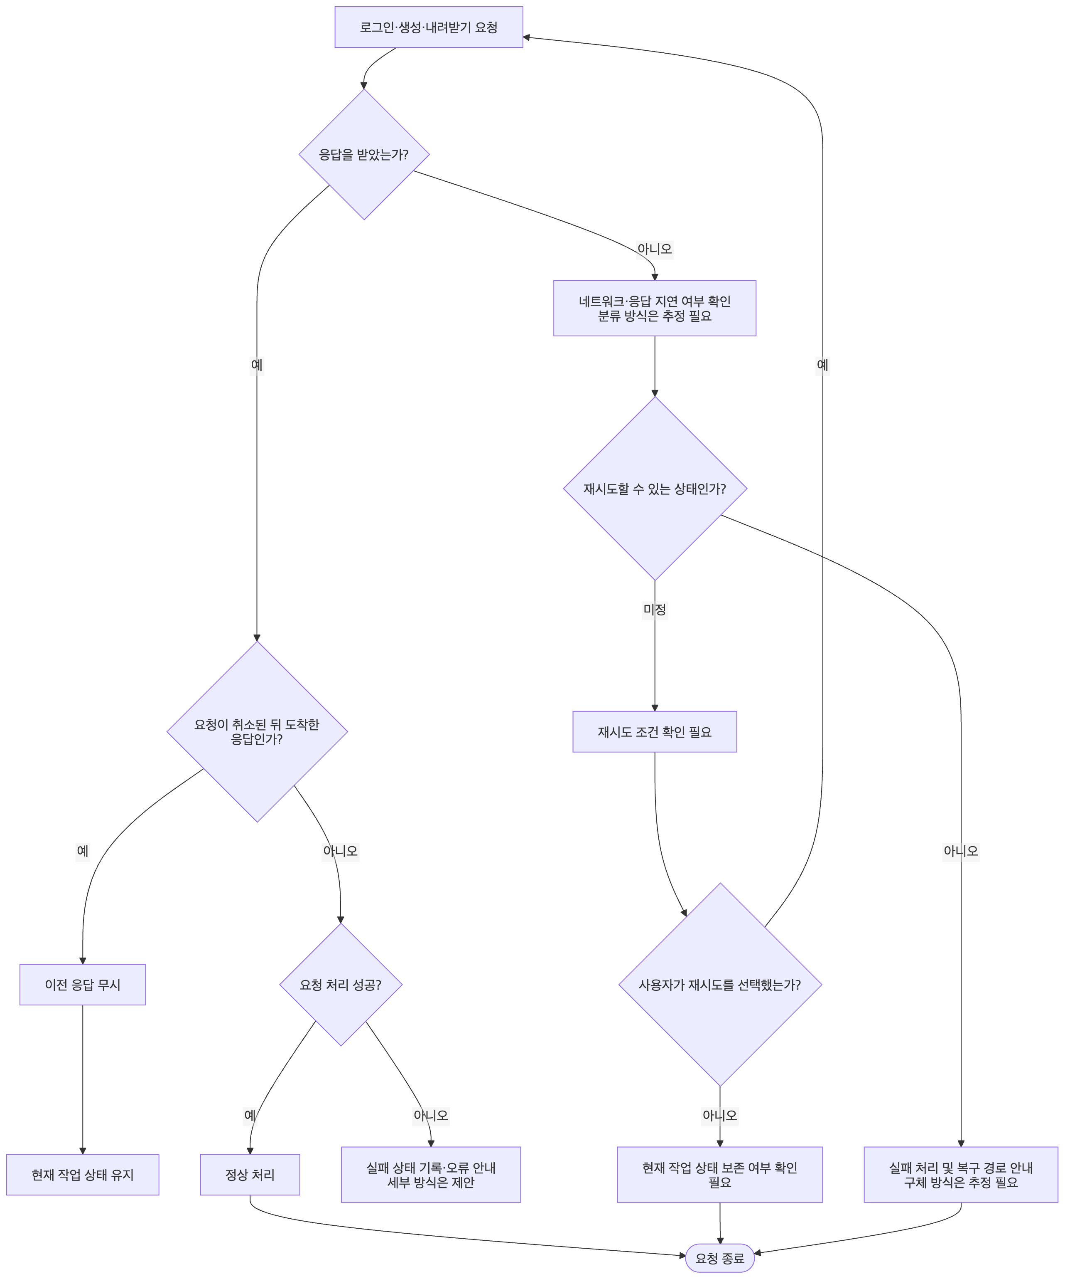
상세 설명
1. 응답이 정상적으로 도착하면 요청의 종류에 따라 인증, 생성 또는 내려받기 결과를 처리합니다. 시스템의 구체적인 구성과 오류 반환 형식은 정해지지 않았습니다.
2. 취소 후 이전 응답은 무시해야 한다는 성공 기준을 네트워크 오류 처리와 연결했습니다. 취소한 요청의 응답이 늦게 도착해도 현재 작업을 되돌리거나 저장된 최신 섹션을 덮어쓰지 않도록 해야 합니다.
3. 네트워크 단절과 시간 초과를 어떻게 구분하고, 어느 요청을 재시도할 수 있게 할지는 미정입니다. 오류 메시지, 재시도 횟수, 자동 재시도 여부도 담당자 확인이 필요합니다.
4. 작업 상태를 보존할 수 있는지와 기기 저장 실패 시의 복구 경로도 확인 대상입니다. 이 흐름은 장애 대응을 설계할 때 논의할 기준이며, 회의에서 합의한 오류 정책은 아닙니다.

4.3 오류 코드 매핑
회의에서는 오류 코드나 HTTP 상태 코드가 정해지지 않았습니다. 아래 표는 확정된 코드표가 아니라 구현 전 확인이 필요한 항목을 나타냅니다.
오류 항목 | 오류 코드·상태 | 설명 | 사용자 메시지 | 조치
로그인 실패 | 추정 필요 | 인증 실패 원인 구분 미정 | 추정 필요 | 재입력 등 처리 방식 추정 필요
생성 실패 | 추정 필요 | 문서 생성 과정의 오류 | 추정 필요 | 저장된 섹션 재사용·재시도 방식 추정 필요
기기 저장 실패 | 추정 필요 | 완료된 섹션의 기기 저장 실패 | 추정 필요 | 복구·재시도 방식 추정 필요
취소 후 이전 응답 | 회의의 성공 기준에 따른 상태 처리. 코드 미정 | 취소 이후 도착한 이전 응답 | 별도 메시지 필요 여부 추정 필요 | 이전 응답 무시
Word 내려받기 실패 | 추정 필요 | Word 결과 생성 또는 내려받기 실패 | 추정 필요 | 재시도·복구 방식 추정 필요
PDF 내려받기 실패 | 추정 필요 | PDF 결과 생성 또는 내려받기 실패 | 추정 필요 | 재시도·복구 방식 추정 필요
표·다이어그램 누락 | 추정 필요 | 내려받기 결과에 필수 요소 누락 | 추정 필요 | 수정 후 재검증 방식 추정 필요

5. 시스템 간 연동 플로우

5.1 로그인 및 문서 생성 연동
회의에서 확인된 연동 요구는 로그인 이후 회의록 입력·문서 생성이 이어지고, 완료된 섹션이 기기에 저장되며, 사용자가 돌아오면 이어서 생성하는 것입니다. 통신 프로토콜, 데이터 형식, 로그인 인증 방식, 서버 구성 및 API 경로는 정해지지 않았습니다. 따라서 아래 연동 구조는 기능 간 관계를 나타내며 실제 기술 구성을 확정하지 않습니다.
장애의 영향 범위는 구현 구조에 따라 달라집니다. 예를 들어 로그인에 실패하면 문서 작업을 시작할 수 없을 수 있고, 기기 저장에 실패하면 재방문 후 이어서 생성하는 흐름에 영향을 줄 수 있습니다. 이러한 영향은 흐름상의 가정이며, 시스템이 실제로 어떻게 동작하는지 검증이 필요합니다.
연동 구간 | 주고받는 정보 | 목적 | 확정 여부
사용자와 로그인 기능 | 로그인 입력 정보와 인증 결과 | 로그인 처리 | 기능 포함 확인, 세부 규격 미정
사용자와 회의록 입력 기능 | 회의록 내용 | 문서 원본 입력 | 기능 포함 확인, 입력 형식 미정
문서 생성 기능과 기기 저장 기능 | 완료된 섹션 | 이탈 후 작업 이어가기 | 기기 저장 방향 확인, 데이터 구조 미정
문서 생성 기능과 내려받기 기능 | 생성된 문서와 Word·PDF 결과 | 문서 내려받기 | Word·PDF 내려받기 포함 확인, 형식 규격 미정
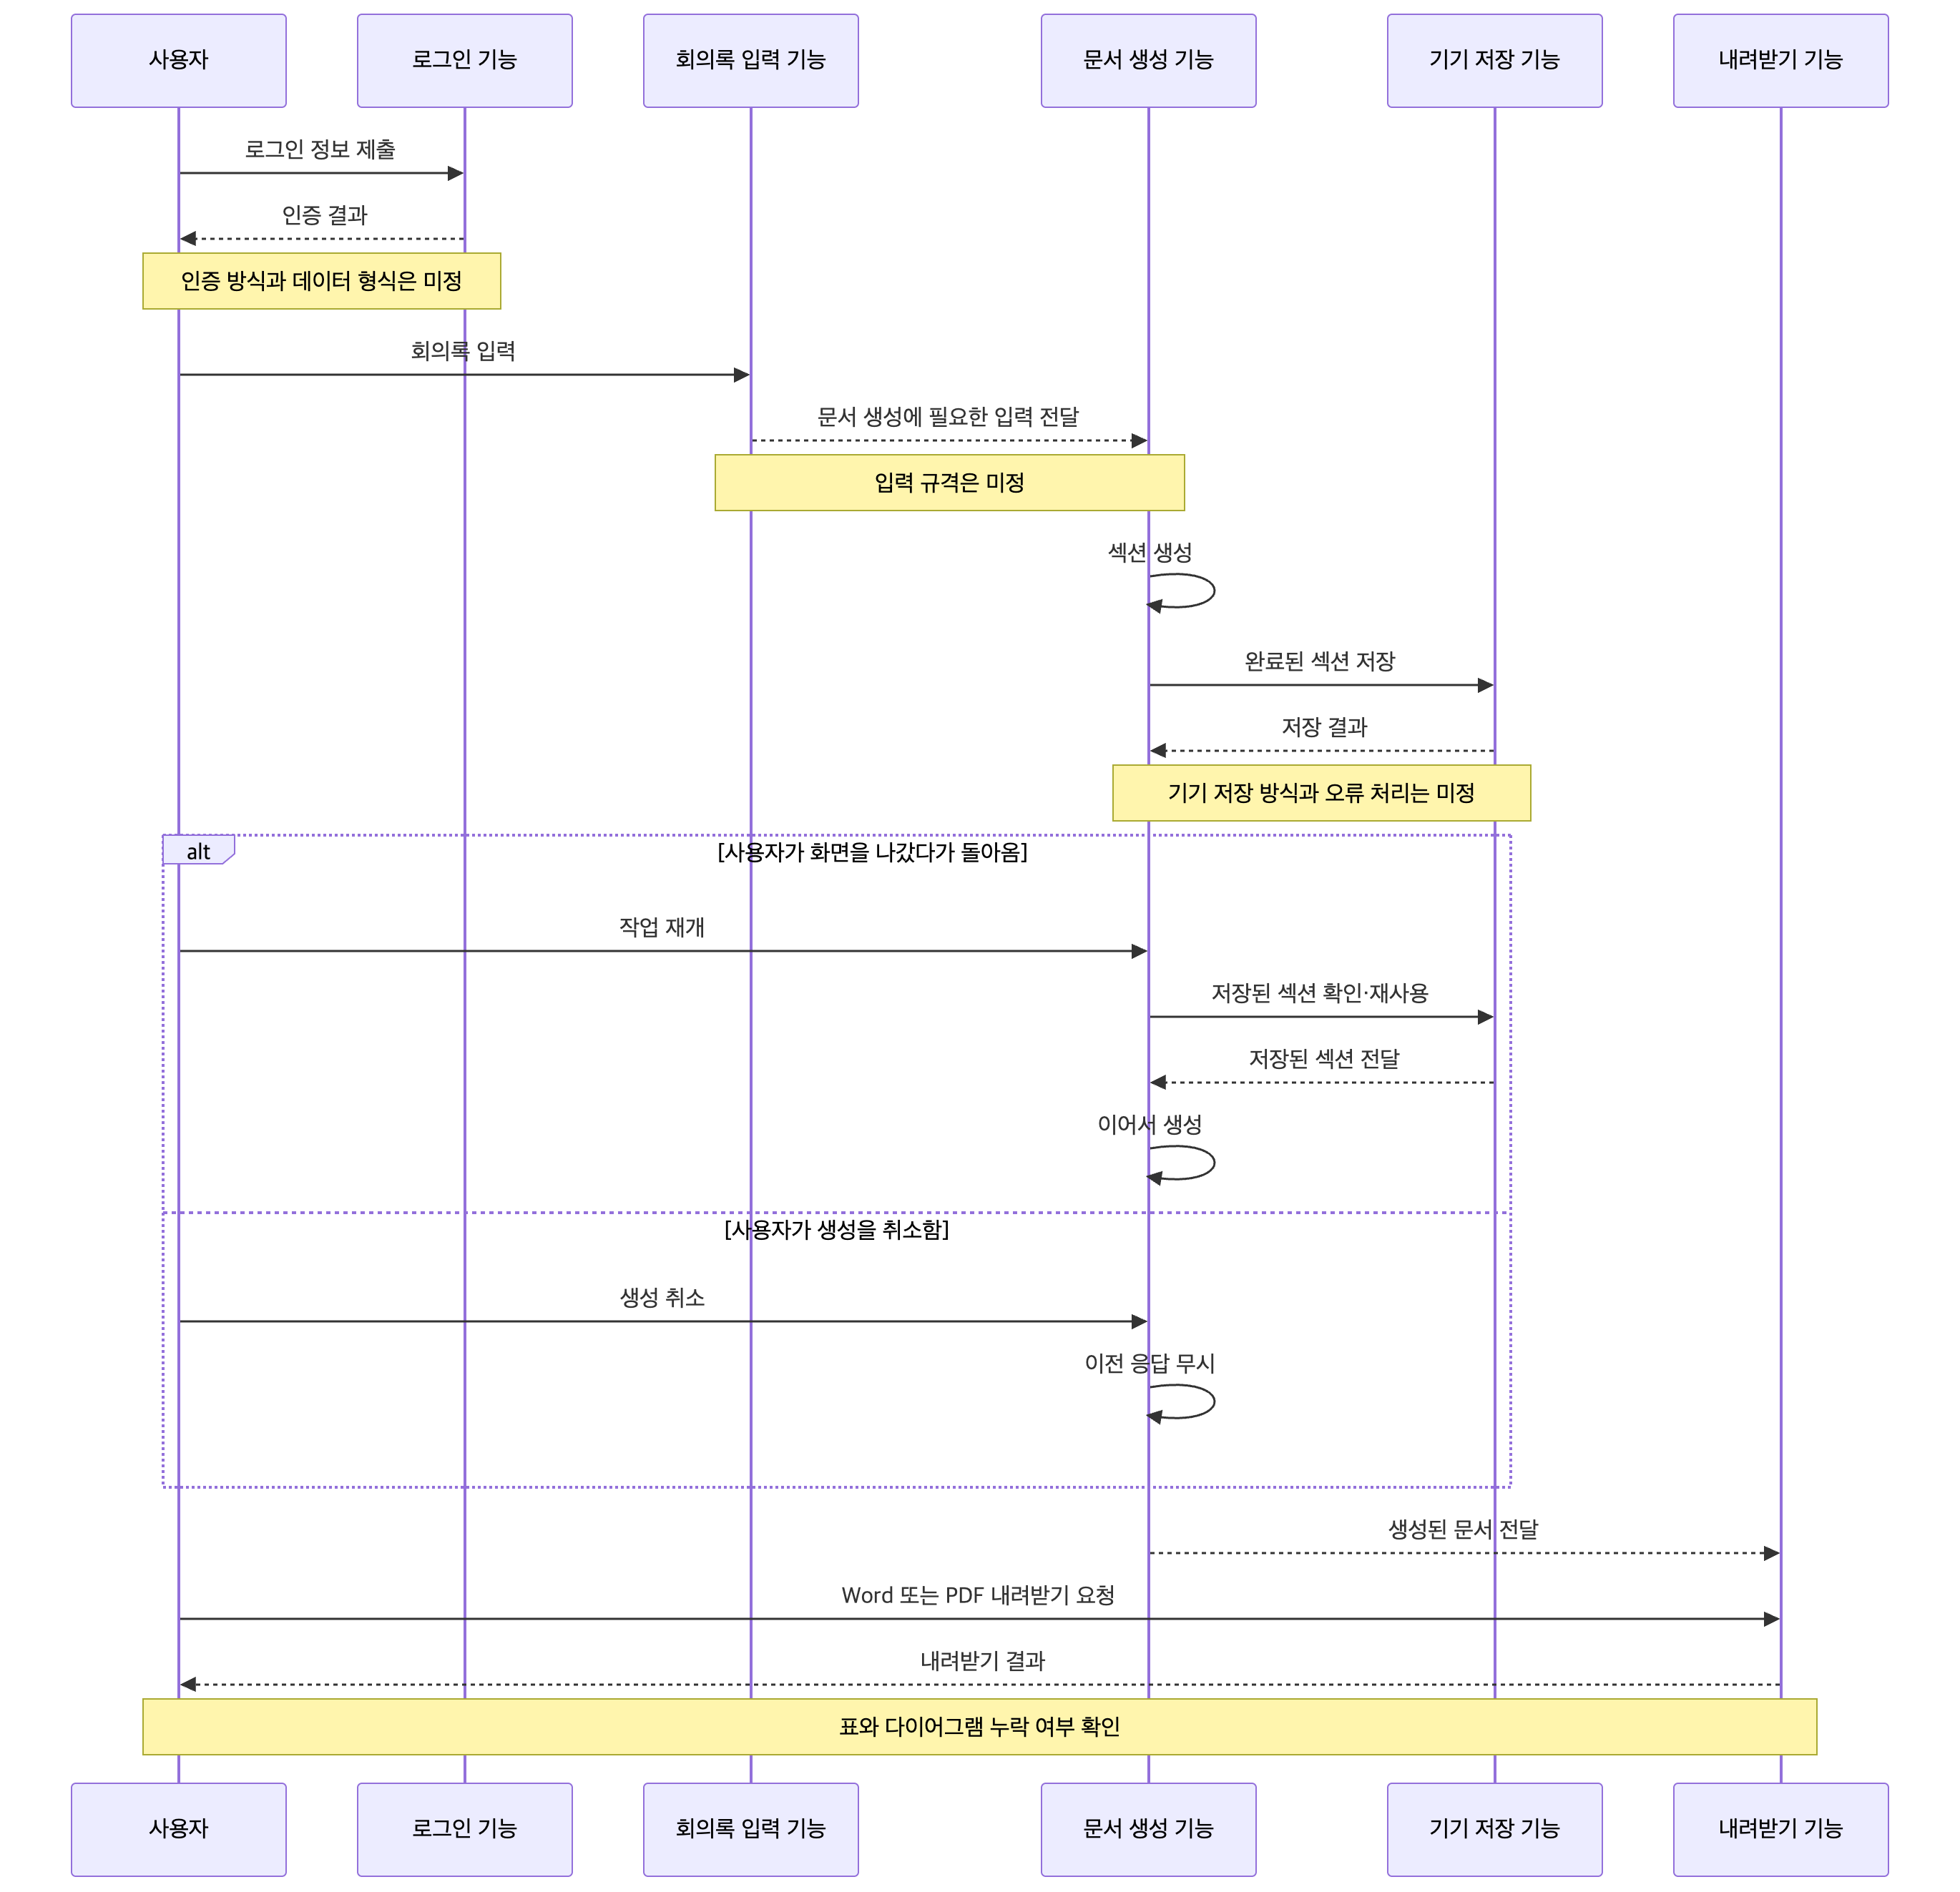
상세 설명
1. 로그인 기능과 이후 문서 기능의 연결 순서는 전체 시나리오를 정리한 것입니다. 로그인 정보의 보관 방식, 인증 토큰의 사용 여부 및 만료 방식은 회의에서 언급되지 않았습니다.
2. 회의록 입력에서 생성 기능으로 어떤 데이터가 전달되는지, 입력값이 어떻게 저장되는지는 미정입니다. 따라서 특정 API 경로나 데이터 형식이 확정된 것으로 기술하지 않습니다.
3. 완료된 섹션을 기기에 저장하고 복귀 후 재사용하는 흐름은 회의에서 제시되었습니다. 다만 저장 위치, 저장 시점, 삭제 시점, 다른 기기와의 동기화 여부는 정해지지 않았습니다.
4. 문서 생성 결과를 Word와 PDF로 내려받는 과정에서 표와 다이어그램이 빠지지 않아야 합니다. 형식별 변환 방식과 검증 주체는 미정이며, 내려받기 결과 검증 절차를 별도로 설계해야 합니다.

5.2 데이터 연동 흐름
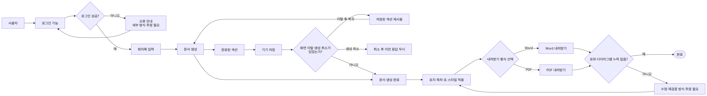

6. 비즈니스 로직 플로우

6.1 데이터 처리 플로우
데이터 수집 대상은 사용자가 입력하는 회의록 내용입니다. 입력 화면의 필수 항목, 허용 형식, 길이 제한, 누락 검사 및 중복 처리 규칙은 회의에서 정해지지 않았습니다. 따라서 입력 단계의 세부 검증 규칙은 추정 필요입니다.
회의에서 확인된 내용 처리 원칙은 원문 내용을 바꾸지 않는 것입니다. 표지, 목차, 표 스타일을 통일하되 내용 자체는 변경하지 않는다는 점이 명시되었습니다. 문서 생성 기능은 이 원칙을 지켜야 하지만, 원문 보존을 시스템에서 어떤 방식으로 검증할지는 미정입니다.
생성 중에는 완료된 섹션을 기기에 저장하고, 복귀 시 그 섹션을 재사용해 이어서 생성합니다. Word와 PDF 내려받기 결과는 표와 다이어그램의 누락 여부를 확인해야 합니다. 생성 데이터의 영구 저장, 서버 보관, 버전 관리 및 삭제 정책은 회의에서 정해지지 않았습니다.
처리 단계 | 입력 | 처리 | 출력 | 담당 | 완료 기준
회의록 입력 | 회의록 내용 | 사용자 입력 수집 | 입력된 원문 | 사용자 | 완료 기준·필수 항목 추정 필요
입력 확인 | 입력된 원문 | 누락·형식 확인. 규칙 추정 필요 | 확인된 입력 또는 오류 | 시스템 담당 추정 필요 | 검증 규칙 추정 필요
섹션 생성 | 확인된 회의록 내용 | 문서 섹션 생성 | 생성된 섹션 | 시스템 담당 추정 필요 | 섹션 완료 조건 추정 필요
기기 저장 | 완료된 섹션 | 기기에 저장 | 저장된 섹션 | 이개발 등 세부 배정 필요 | 재사용 가능하게 저장. 저장 방식 추정 필요
이어서 생성 | 저장된 섹션과 남은 작업 | 저장된 섹션을 재사용해 생성 지속 | 이어서 생성된 문서 | 시스템 | 이전 섹션이 재사용되고 후속 생성 완료
서식 적용 | 생성 문서 | 표지·목차·표 스타일 통일. 내용 변경 금지 | 서식이 적용된 문서 | 박디자인이 제안한 스타일 범위. 실제 수행자 배정은 추정 필요 | 서식 적용 및 내용 보존 확인
내려받기 및 확인 | 서식 적용 문서 | Word 또는 PDF로 내려받고 표·다이어그램 확인 | 내려받은 문서 | 담당자 추정 필요 | 표와 다이어그램 누락 없음
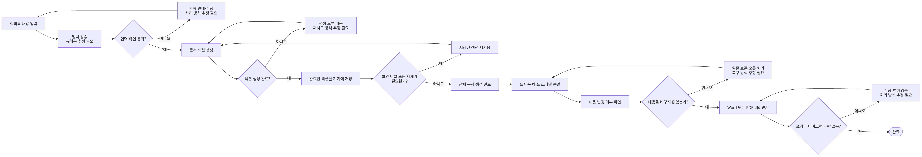

6.2 상태 전이 다이어그램
다음 상태는 회의록 작성부터 내려받기까지의 작업 상태를 정리한 설계 제안입니다. 상태 이름은 문서 흐름을 명확히 하기 위한 것이며, 실제 시스템의 저장 상태나 화면 문구로 합의된 것은 아닙니다.
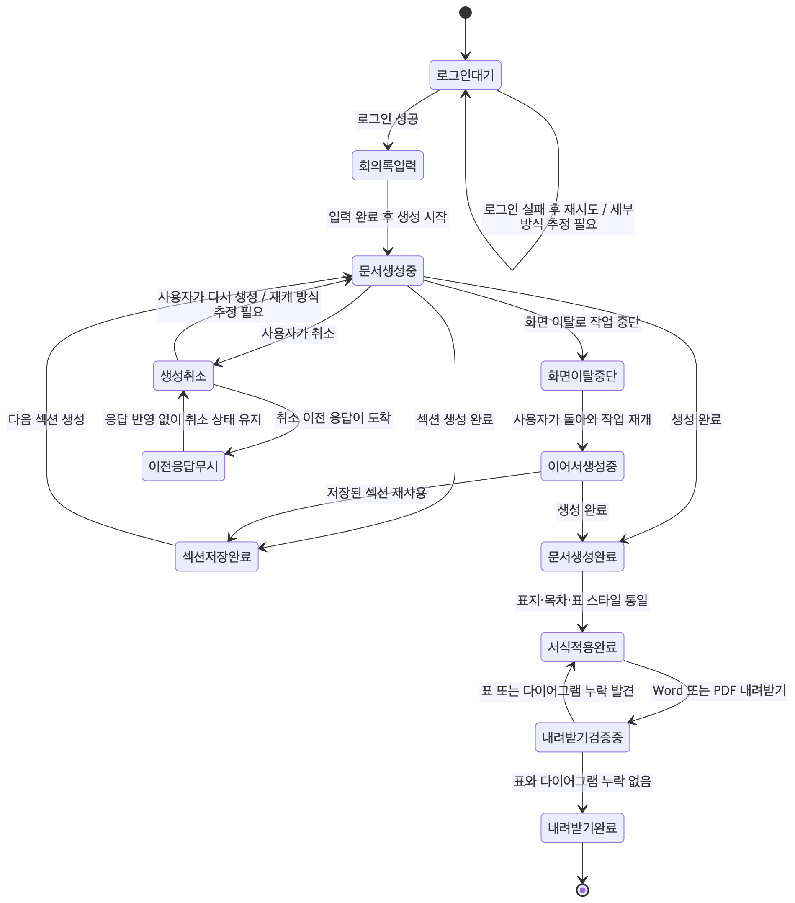
상태별 완료 조건
상태 | 의미 | 다음 상태로 넘어가는 조건
로그인대기 | 사용자 인증 전 또는 인증 실패 상태 | 로그인 성공 시 회의록 입력
회의록입력 | 사용자가 회의록 내용을 입력하는 상태 | 입력 완료 후 문서 생성 시작
문서생성중 | 문서 섹션을 생성하는 상태 | 섹션 생성 완료, 화면 이탈 또는 취소
섹션저장완료 | 완료된 섹션이 기기에 저장된 상태 | 다음 섹션 생성 또는 작업 완료
화면이탈중단 | 화면 이탈로 생성 작업이 중단된 상태 | 사용자가 돌아와 작업 재개
이어서생성중 | 저장된 섹션을 재사용하여 생성을 이어가는 상태 | 나머지 생성 완료
생성취소 | 사용자가 생성 작업을 취소한 상태 | 취소 이전 응답이 결과에 반영되지 않음
문서생성완료 | 전체 문서 생성이 끝난 상태 | 서식 적용
서식적용완료 | 표지·목차·표 스타일이 적용된 상태 | 내려받기 진행
내려받기검증중 | Word 또는 PDF 결과를 확인하는 상태 | 표와 다이어그램 누락 여부 확인
내려받기완료 | 표와 다이어그램이 누락되지 않은 결과가 준비된 상태 | 처리 종료

6.3 서식 적용 및 내려받기 플로우
서식 적용 범위는 내용 자체를 바꾸지 않고 표지, 목차, 표 스타일을 통일하는 것입니다. 다이어그램은 내려받기 결과에서 누락되지 않아야 하지만, 다이어그램의 시각적 서식까지 통일하는지는 회의에서 정해지지 않았습니다.
내려받기 형식은 Word와 PDF입니다. 사용자가 어느 형식을 먼저 선택하는지, 두 형식을 한 번에 받을 수 있는지, 변환 실패 시 어떤 안내를 할지는 미정입니다. 아래 흐름은 사용자가 형식을 선택해 내려받는 절차를 제안합니다.
완료 기준은 내려받기가 끝나고 표와 다이어그램이 결과물에 누락 없이 포함되는 것입니다. Word와 PDF를 각각 검증할지, 자동 검사와 수동 확인 중 어떤 방식을 쓸지는 추정 필요입니다.
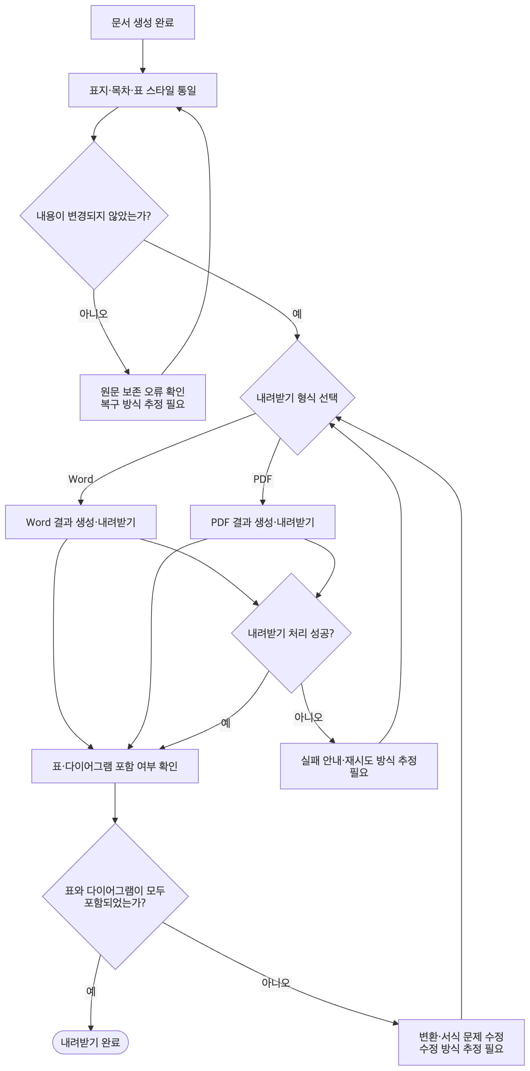
상세 설명
1. 생성된 문서에 표지, 목차, 표 스타일을 적용합니다. 이 과정에서 회의록의 실제 내용을 변경하지 않는 것이 원칙입니다.
2. 사용자는 Word 또는 PDF 형식으로 내려받습니다. 두 형식을 제공한다는 점은 회의에서 확인되었으나, 변환 방식과 화면에서의 선택 절차는 정해지지 않았습니다.
3. 내려받은 결과에서 표와 다이어그램이 빠지지 않았는지 확인해야 합니다. 이는 성공 기준에 포함된 항목이며, 형식별 검증 절차는 추가 설계가 필요합니다.
4. 결과에 요소가 누락되거나 내려받기에 실패한 경우의 수정·재시도 방법은 미정입니다. 실제 구현에서는 원인 확인, 재처리 가능 범위, 사용자 안내를 별도로 정해야 합니다.

7. 성능 및 볼륨 고려사항
회의에서는 성능 수치, 동시 사용자 수, 일일 처리량 또는 사용자 수 목표가 정해지지 않았습니다. 예산과 사용자 수 목표는 미정입니다. 아래 수치는 임의로 보완하지 않고 확인 필요 항목으로 기록합니다.
항목 | 내용 | 대응 방안
동시 요청량 | 미정 | 사용자 수와 예상 작업량을 확인한 뒤 산정 필요
응답 시간 | 미정 | 문서 생성·내려받기 목표 시간과 측정 기준 정의 필요
데이터 규모 | 미정 | 회의록 분량, 생성 섹션 수, 기기 저장 용량 영향 확인 필요
화면 이탈 후 재개 | 완료된 섹션을 기기에 저장하고 돌아오면 이어서 생성하는 방향 확인 | 저장 성공 여부와 복귀 후 재사용 여부를 검증
Word·PDF 결과 품질 | 표와 다이어그램 누락 없음이 성공 기준 | 두 형식의 누락 여부 검증 방법 정의 필요
예산 | 미정 | 추정 및 확정 필요
사용자 수 목표 | 미정 | 추정 및 확정 필요
제작 기간 | 4주 | 세부 작업 일정 및 검증·승인 시점은 추정 필요
일정 관련 확인 사항: 회의에서 MVP 제작 기간은 4주로 제시되었지만, 시작일·종료일, 작업 단계별 기간, 검증 및 승인 일정은 제공되지 않았습니다. 따라서 단계별 일정이나 승인 완료 시점을 확정할 수 없습니다. 세부 일정을 작성할 때는 구현 이후 검증과 승인이 끝난 다음에 후속 단계가 시작되도록 순서를 정해야 합니다.

8. 확인이 필요한 항목
구분 | 확인 항목
계정 | 로그인 입력 항목, 인증 방식, 실패 처리 방식
회원가입 | MVP 제공 여부와 계정 생성 경로
비밀번호 찾기 | 제공 여부와 본인 확인·재설정 방식
회의록 입력 | 입력 형식, 필수 항목, 검증 규칙
기기 저장 | 저장 대상, 저장 시점, 저장 실패 처리, 삭제·보관 기준
생성 재개 | 이어서 생성할 범위와 재개 실패 시 처리 방식
생성 취소 | 취소 상태 정의 및 이전 응답을 무시하는 구현·검증 방식
서식 | 표지·목차·표 스타일의 구체적인 적용 기준
내용 보존 | 서식 적용 전후 내용이 바뀌지 않았음을 확인하는 방법
Word·PDF | 형식별 생성·내려받기 방식과 변환 실패 처리
누락 검증 | 표와 다이어그램 누락 여부를 확인하는 방법과 담당자
예외 처리 | 오류 분류, 사용자 안내, 재시도 정책
일정 | 4주 내 작업 단계, 검증·승인 시점, 일정 산정 기준
예산·사용자 수 | 모두 미정. 추정 및 확정 필요

9. 작성 완료 후 확인사항
☑ 문서 작성, 로그인, 회원가입 확인, 비밀번호 찾기 확인, 예외 처리, 시스템 연동, 데이터 처리, 상태 전이 및 내려받기 흐름을 Mermaid로 시각화했습니다.
☑ 각 흐름의 입력·출력·분기와 완료 조건을 가능한 범위에서 구분했습니다.
☑ 회의에서 확인되지 않은 정책·수치·시스템 구성은 추정 필요 또는 제안으로 표시했습니다.
☑ 화면 이탈 후 섹션 저장·재사용, 취소 후 이전 응답 무시, 표와 다이어그램 누락 없음이라는 성공 기준을 반영했습니다.
☑ 공유 링크와 결제를 이번 범위에서 제외했습니다.
☑ 단계별 처리 시간은 회의에서 정해지지 않아 추정 필요로 남겼습니다.

